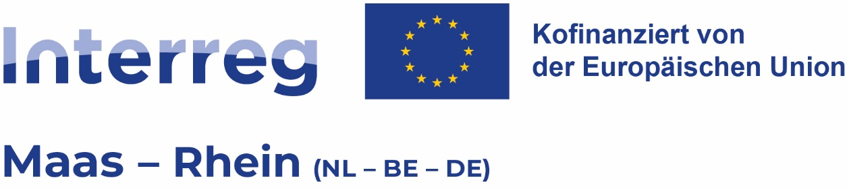

Vorlage

Stufe 1

Projektantrag
Finale Version vom 16. Januar 2023

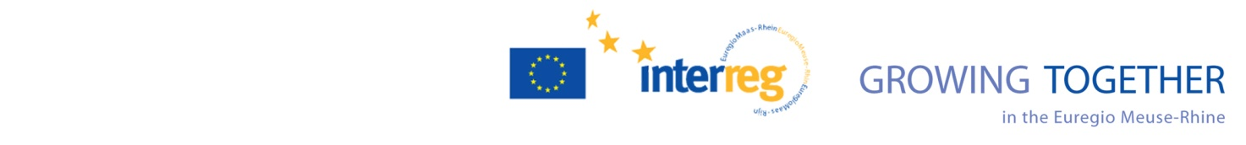

Bitte beachten Sie, dass der Projektantrag über das elektronische Monitoringsystem (JEMS) des Programms fertiggestellt und eingereicht werden muss. Diese Offline-Vorlage dient lediglich der Information. Nach der Einreichung erstellt JEMS einen Überblick des Antrages zu Bewertungszwecken.

Einleitung
Interreg Maas-Rhein (NL-BE-DE) nutzt ein Zwei-Stufen-System für die Bewilligung von Projekten. Bei diesem Formular handelt es sich um Stufe 1 des Projektantrages. Diese zielt darauf ab, das Potential und die Eignung einer Projektidee für das Kooperationsprogramm Interreg Maas-Rhein (NL-BE-DE) in der Periode 2021-2027 zu prüfen.

Der Antrag der Stufe 1 muss über das Monitoringsystem JEMS eingereicht werden. Um ein Verständnis für die grundlegende Eignung einer Projektidee zu erlangen, werden in diesem Antragsformular bereits bestimmte Elemente des später folgenden Antragsformulars der Stufe 2 angesprochen. Die in Stufe 1 angegebenen Informationen werden in den Projektantrag der Stufe 2 übertragen und können dort verändert werden. Es wird empfohlen den Abschnitt A.2 dieses Formulars erst auszufüllen, nachdem die übrigen Fragen beantwortet wurden.

Nachdem Ihr Projektantrag diesen ersten Schritt – in Form einer positiven Entscheidung des Lenkungsausschusses - erfolgreich durchlaufen hat, kann mit Stufe 2 fortgefahren werden. Diese zweite Phase umfasst die Erstellung eines vollständigen Projektantrages.

A – Projektidentifikation

A.1 – Projektidentifikation

Projektnummer (wird automatisch von JEMS generiert)
Name der Organisation des federführenden Partners
Projekttitel
Projektakronym
Priorität | Auswahl aus Dropdown-Menü
Spezifisches Ziel | Auswahl aus Dropdown-Menü
Projektbeginn
Projektende

A.2 – Projektzusammenfassung

Bitte geben Sie einen kurzen Überblick über das Projekt und beschreiben Sie:

- Welches grenzüberschreitende Problem oder welche grenzüberschreitende Herausforderung dieses Projekt anspricht
- Das Hauptziel des Projektes
- Warum eine grenzüberschreitende Kooperation notwendig ist, um dieses Problem bzw. diese Herausforderung anzugehen
- Was neu an diesem Ansatz ist
- Welche erwartete Veränderung der gegenwärtigen Situation das Projekt herbeiführen wird (Wirkung)
- Welche Zielgruppe von diesem Projekt profitiert
- Welche Gelegenheit nicht genutzt wird, falls dieses Projekt nicht gefördert wird
- Eine Aufstellung der Hauptaktivitäten, Projektleistungen und – falls zutreffend – Investitionen, die das Projekt generieren wird und wer von diesen profitieren wird
- Eine Schätzung des Gesamtbudgets, außerdem den geschätzten prozentualen Anteil für 1) Management- und 2) Kommunikationskosten

Max. 3.000 Zeichen (einschl. Leerzeichen)

B – Projektpartner

Partnerliste (wird nach Eingabe von B.1, B.2 etc. automatisch durch JEMS generiert)
Nummer | Name der Organisation | Land | Abkürzung der Organisation | Rolle des Partners
1 |  |  |  | Federführender Partner
2 |  |  |  | Partner
… |  |  |  | …

B.1 – Federführender Partner

Partnernummer | 1
Rolle des Partners | Federführender Partner
Name der Organisation
Name der Organisation auf Englisch
Abkürzung der Organisation
Abteilung / Einheit / Fachbereich
Hauptanschrift des Partners
Land
NUTS 3
Straße und Hausnummer
Postleitzahl
Ort
Homepage
Anschrift von Abteilung / Einheit / Fachbereich (falls zutreffend)
Land
NUTS 3
Straße und Hausnummer
Postleitzahl
Ort
Rechtliche Informationen
Art des Partners | Z.B. Höhere Bildungs- und Forschungseinrichtung (Dropdown-Menü)
Rechtlicher Status | Privat oder öffentlich (Dropdown-Menü)
Kontaktinformationen
Gesetzlicher Vertreter
Kontaktperson
E-Mail Kontaktperson
Telefonnummer Kontaktperson
Motivation
Welche der thematischen Kompetenzen und Erfahrungen der Organisation sind für die Teilnahme an diesem Projekt relevant?

Max. 1.000 Zeichen

B.2 (etc) – Partner

Partnernummer | 2
Rolle des Partners | Partner
Name der Organisation
Name der Organisation auf Englisch
Abkürzung der Organisation
Land
Abteilung / Einheit / Fachbereich
Rechtliche Informationen
Art des Partners | Z.B. Höhere Bildungs- und Forschungseinrichtung (Dropdown-Menü)
Rechtlicher Status | Privat oder öffentlich (Dropdown-Menü)
Kontaktinformationen
Kontaktperson
E-Mail Kontaktperson
Motivation
Welche der thematischen Kompetenzen und Erfahrungen der Organisation sind für die Teilnahme an diesem Projekt relevant?

Max. 1.000 Zeichen

C – Projektbeschreibung

C.1 – Hauptziel des Projektes

C 1.1 Welches grenzüberschreitende Problem oder welche grenzüberschreitende Herausforderung spricht dieses Projekt an?

Max. 1.500 Zeichen (einschl. Leerzeichen)

C 1.2 Was ist das Hauptziel des Projektes? Was möchten Sie zum Ende des Projektes erreicht haben?

Das Hauptziel sollte:
- Realistisch und bis zum Projektende, oder kurz danach, erreichbar sein
- Messbar sein / klare Projektergebnisse definieren
- Aufführen, wer die Projektergebnisse nutzen wird und in welchem Gebiet

Max. 1.500 Zeichen (einschl. Leerzeichen)

C 1.3 Zu welcher, im Kooperationsprogramm definierten, groβen gesellschaftlichen Herausforderung trägt das Projekt bei, und wie?

Große gesellschaftliche Herausforderung (vorgegeben, Auswahl aus Dropdown-Menü) | Erklärung
… | Max. 500 Zeichen (einschl. Leerzeichen)

C.2 – Projektrelevanz und -kontext

C 2.1 Warum ist eine grenzübergreifende Zusammenarbeit erforderlich, um das Problem oder die Herausforderung zu bewältigen und die Ziele und Ergebnisse des Projektes zu erreichen?
Falls Partner von außerhalb des Programmgebietes involviert oder Aktivitäten außerhalb des Programmgebietes umgesetzt werden, erklären Sie dies bitte hier.

Max. 1.500 Zeichen (einschl. Leerzeichen)

C 2.2 Welche Zielgruppe(n) werden von den Projektleistungen und -ergebnissen profitieren?

Zielgruppe (vorgegeben, Auswahl aus Dropdown-Menü) | Erklärung
Lokale öffentliche Behörden | Max. 250 Zeichen (einschl. Leerzeichen)
Regionale öffentliche Behörden
Nationale öffentliche Behörden
Sektorale Einrichtungen
Infrastruktur und (öffentliche) Dienstleistungsanbieter
KMU
Höhere Bildungseinrichtungen
Interessensgruppen einschl. NROs
…

C 2.3 Welche Wirkung wird das Projekt voraussichtlich haben? Welche Veränderungen zur derzeitigen Situation wird es herbeiführen?
Welche Risiken, Bedingungen oder Einschränkungen sehen Sie, die die Wirkungen des Projekts verringern könnten? Wie gehen Sie damit um?

Max. 1.500 Zeichen (einschl. Leerzeichen)

C.3 – Arbeitsplan des Projektes

Bitte geben Sie einen Überblick über die erwartete Grundstruktur des Arbeitsplans des Projektes.
Nummer | Titel des Arbeitspakets | Erklärung | Involvierte Partner | Projekt-leistungen | Geschätztes Budget
1 | … | Max. 500 Zeichen (einschl. Leerzeichen) | … | Max. 250 Zeichen (einschl. Leerzeichen)
2 | … |  | …
3 | … |  | …

